**Một số hình ảnh về thiết kế giao diện**

* Giao diện trang chủ

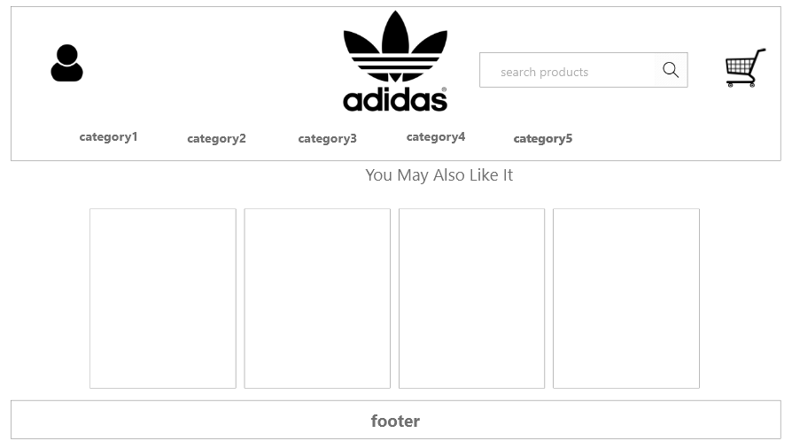

* Giao diện trang đăng ký tài khoản

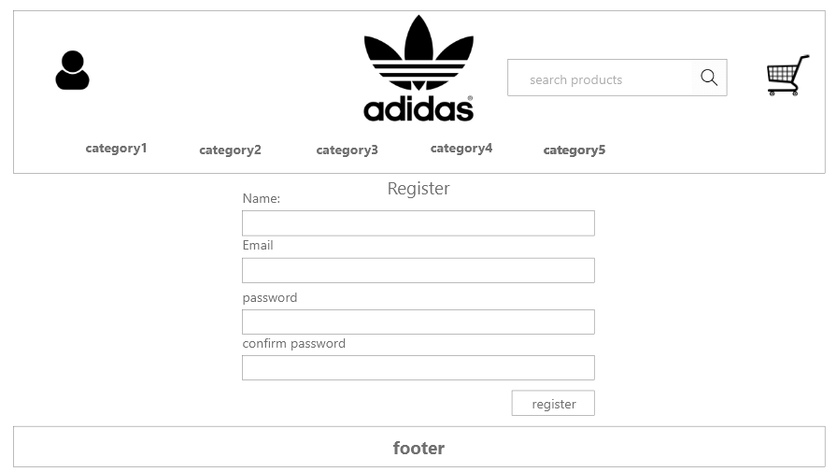

* Giao diện trang đăng nhập tài khoản

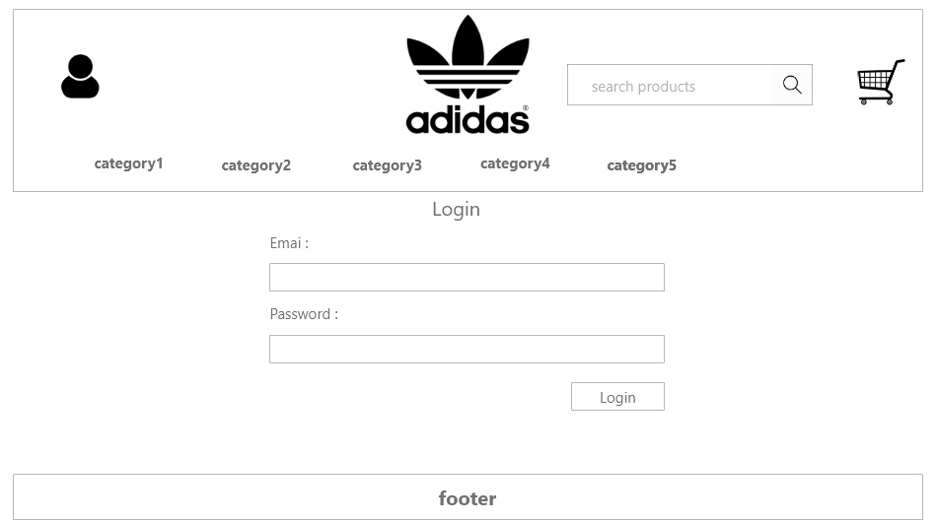

* Giao diện trang sản phẩm chi tiết

